Erstellungsdatum: | BETRIEBSANWEISUNG  nach § 20 GefStoffV | Gruppen-BA-  Nummer:
16.02.2017 |  | R 3

ARBEITSBEREICH

TÄTIGKEIT | Reinigung der Laboratorien und Funktionsräume

Gefahrstoff-Eigenschaften

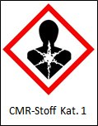 | 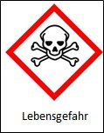 | 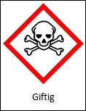 | 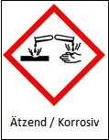 | 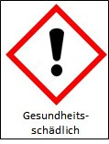 | 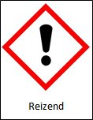 | 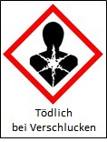 | 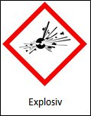 | 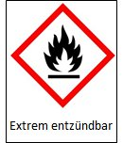 | 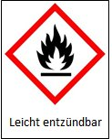 | 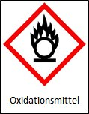 | 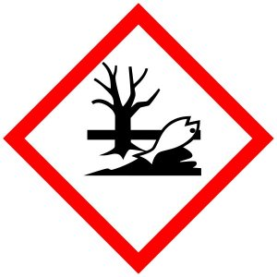  Umweltgefährlich

Bei allen in den Laboratorien und Funktionsräumen vorhandenen Stoffen muss grundsätzlich davon ausgegangen werden, dass sie gefährliche Eigenschaften besitzen.

Verbote und Gebote

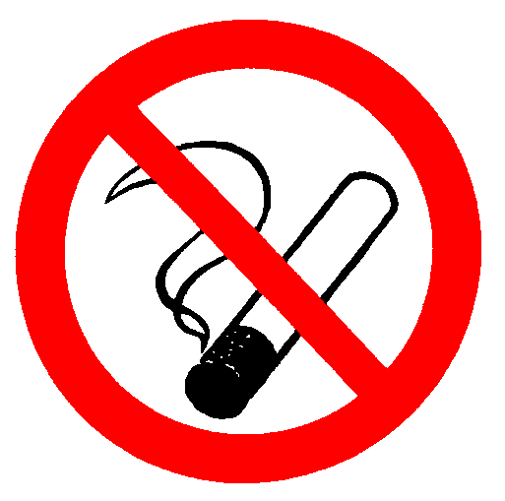  Rauchen  verboten | Offenes Feuer  verboten | Essen und Trinken  verboten |  | Feste Schuhe  tragen

Maßnahmen nach Freiwerden eines Gefahrstoffes

Ohne Kleidungs- oder Hautkontakt:

- Keinesfalls einfach wegputzen
- Raum umgehend verlassen
- zuständige Mitarbeiter der Arbeitsgruppe verständigen

Nach Kleidungs- oder Hautkontakt:

Kleidung : sofort ausziehen und mit viel Wasser auswaschen
Haut : mit viel Wasser abspülen
Augen : unter fließendem Wasser bei geöffnetem Lidspalt mind. 10 Minuten spülen, dann einen Augenarzt aufsuchen
Verschlucken : viel Wasser trinken, möglichst rasch Klinikbehandlung
Einatmen : an die Frischluft bringen

Mitarbeiter der Arbeitsgruppe verständigen  Herrn/Frau _____________ verständigen  im Notfall auch: F E U E R W E H R / N O T A R Z T | Tel.:  Tel.: 112

